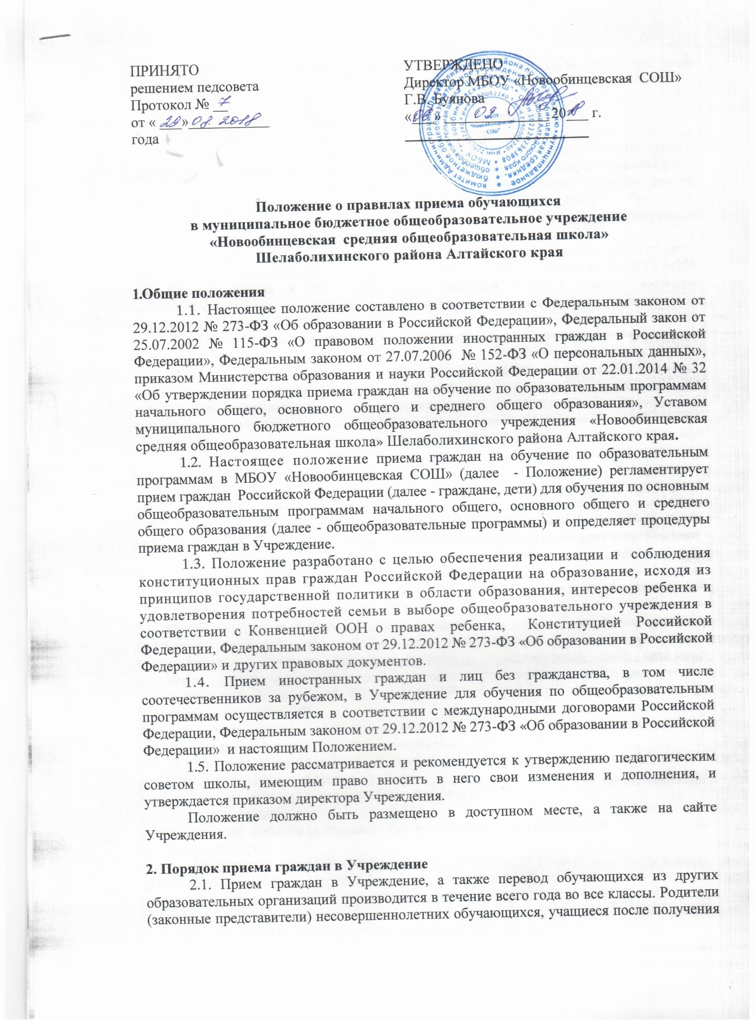
ПОЛОЖЕНИЕ
о формах, периодичности и порядке текущего контроля успеваемости и промежуточной аттестации обучающихся

1 .Общие положения
- Настоящее Положение о формах, периодичности и порядке текущего контроля успеваемости и промежуточной аттестации обучающихся (далее - Положение) МБОУ «Новообинцевская СОШ», именуемого в дальнейшем Учреждение, разработано в соответствии с Федеральным законом №273 от 29.12.2012 «Об образовании в Российской Федерации» (ч.2 ст.30). Приказом Министерства образования и науки РФ от 30.08.2013 №1015 «Об утверждении порядка организации и осуществления образовательной деятельности по основным общеобразовательным программам - образовательным программам начального общего, основного общего и среднего общего образования» и уставом Учреждения, устанавливает правила организации и осуществления текущего контроля успеваемости и промежуточной аттестации обучающихся, соответствующие права, обязанности и ответственность участников образовательных отношений.
- Действие настоящего положения распространяется на всех принятых в Учреждение на обучение по основным образовательным программам начального общего, основного общего и среднего общего образования, а также на родителей (законных представителей) обучающихся и педагогических работников, участвующих в реализации образовательных программ.
- Текущий контроль успеваемости и промежуточная аттестация обучающихся осуществляются на основе системы оценок, в формах и в порядке, установленных данным Положением.
- В Положении использованы следующие определения:
Оценка - это результат процесса оценивания, количественное выражение учебных достижений учащихся в цифрах.
Текущий контроль успеваемости - это систематическая проверка учебных достижении учащихся, проводимая педагогом в ходе осуществления образовательной деятельности в соответствии с образовательной программой.
Промежуточная аттестация учащихся - это установление уровня достижения результатов освоения учебных предметов, курсов, предусмотренных образовательной программой.
Академическая задолженность - неудовлетворительные результаты промежуточной аттестации по одному или нескольким учебным предметам, курсам, дисциплинам (модулям) образовательной программы или не прохождение промежуточной аттестации при отсутствии уважительных причин.

2. Содержание, формы и порядок проведения текущего контроля успеваемости
обучающихся
2.1.Текущий контроль успеваемости обучающихся (далее текущий контроль) представляет собой совокупность мероприятий, включающих планирование текущего контроля по отдельным учебным предметам (курсам) учебного плана основной образовательной программы, разработку содержания и методики проведения отдельных контрольных работ, проверку (оценку) хода и результатов выполнения обучающимися указанных контрольных работ, а также документальное оформление результатов проверки (оценки), осуществляемых в целях:
-оценки индивидуальных образовательных достижений обучающихся и динамики их роста в течение учебного года:
-оценки соответствия результатов освоения образовательной программы требованиям ФГОС;
-выявления индивидуально значимых и иных факторов (обстоятельств), способствующих или препятствующих достижению обучающимися планируемых образовательных результатов освоения соответствующей основной образовательной программы:
-изучения и оценки эффективности методов (методик), форм и средств обучения, используемых в образовательной деятельности:
-принятия организационно-педагогических и иных решений по совершенствованию образовательной деятельности.
2.2.Текущий контроль успеваемости обучающихся проводится: поурочно, потемно в форме: самостоятельных, проверочных, контрольных работ, диагностики (стартовой, промежуточной, итоговой), устных и письменных ответов, защиты проектов, тестирования, защиты рефератов с выставлением учащимся индивидуальных текущих отметок по результатам выполнения данных работ.
В зависимости от особенностей предмета проверки (оценки) предполагаемого способа выполнения работы и представления ее результатов рабочие программы учебных предметов могут предусматривать устные, письменные, и практические контрольные работы.
- к устным контрольным работам относятся: выступления с докладами (сообщениями) по определенной учителем или самостоятельно выбранной теме: выразительное чтение (в том числе наизусть) пли пересказ текстов: произнесение самостоятельно сочиненных речей, решение математических и иных задач в уме: комментирование (анализ) ситуаций: разыгрывание сцен (диалогов) с другими участниками образовательного процесса: исполнение вокальных произведении: другие контрольные работы, выполняемые устно.
- к письменным контрольным работам относятся: диктанты: изложение художественных и иных текстов: подготовка рецензий (отзывов, аннотаций): конспектирование (реферирование) научных текстов: сочинение собственных литературных произведений, решение математических и иных задач с записью решения, создание и редактирование электронных документов (материалов); создание графических схем (диаграмм, таблиц и т.д.): изготовление чертежей: производство вычислений, расчетов (в том числе с использованием электронно-вычислительной техники); создание (формирование) электронных баз данных: выполнение стандартизированных тестов (в том числе компьютерных): другие контрольные работы, результаты которых представляются в письменном (наглядном) виде.
- к практическим контрольным работам относятся: проведение научных наблюдении: постановка лабораторных опытов (экспериментов): и изготовление макетов (действующих моделей и т.д.); выполнение контрольных упражнений, нормативов по физической культуре (виду спорта): выполнение учебно-исследовательской работы с подготовкой письменного отчета (реферата) о ходе и результатах этой работы; производство работ с использованием ручного инструмента, машин, станочного и иного технологического оборудования: организация и проведение учебных, развлекательных и иных мероприятий: разработка и осуществление социальных проектов; участие в учебных дискуссиях (дебатах), другие контрольные работы, выполнение которых предполагает использование специального технологического оборудования и (или) интенсивное взаимодействие с другими людьми для достижения поставленной цели.
2.3. В интересах оперативного управления процессом обучения, учитель, помимо контрольных работ, вправе проводить иные работы с целью выявления индивидуальных образовательных достижений обучающихся (проверочные работы), в том числе в отношении отдельных обучающихся. Количество, сроки и порядок проведения проверочных устанавливается учителем самостоятельно в соответствии с рекомендациями методических материалов по предмету к данному УМК.
- Перечень контрольных работ, проводимых в течение учебного года, определяется рабочими программами учебных предметов с учетом планируемых образовательных (предметных и метапредметных) результатов освоения соответствующей основной образовательной программы.
- Содержание и порядок проведения контрольных работ, включая порядок проверки и оценки результатов их выполнения, соответствует рекомендациям УМК, по которому составлена рабочая программа педагога.
- Фиксация результатов текущего контроля осуществляется по балльной системе.
- Текущий контроль успеваемости обучающихся 1 класса осуществляется посредством ежедневной проверки полноты и качества выполненных ими работ, завершающейся дачей необходимых индивидуальных рекомендации учащимся и (или) их родителям (законным представителям) по достижению планируемых образовательных результатов согласно основной образовательной программе начального общего образования без фиксации достижений обучающихся в виде оценок по пятибалльной системе, допустимо использовать только положительную и не различаемую по уровням фиксацию.
- Последствия получения неудовлетворительного результата текущего контроля успеваемости определяются педагогическим работником в соответствии с образовательной программой, и включают в себя проведение дополнительной работы с обучающимся.
- Результаты текущего контроля фиксируются в классных, электронных журналах, дневниках обучающихся.
2.10. Успеваемость учащихся, занимающихся по индивидуальному учебному плану подлежит текущему контролю с учетом особенностей освоения образовательной программы, предусмотренных индивидуальным учебным планом.
2.11. Педагогические работники доводят до сведения родителей (законных представителей) сведения о результатах ткущего контроля успеваемости обучающихся как посредством заполнения дневника учащегося, так и по запросу родителей (законных представителей) учащихся. Педагогические работники в рамках работы с родителями (законными представителями) обучающихся обязаны прокомментировать результаты текущего контроля успеваемости обучающихся в устной форме. Родители (законные представители) имеют право па получение информации об итогах текущего контроля успеваемости обучающегося в письменной форме в виде выписки из соответствующих документов, для чего должны обратиться к классному руководителю.

3.Содержание, формы и порядок проведения промежуточной аттестации
3.1. Под промежуточной аттестацией обучающихся понимается совокупность мероприятий по установлению соответствия индивидуальных образовательных достижений обучающихся планируемым результатам освоения основной образовательной программы начального общего, основного общего или среднего общего образования на момент окончания учебного года с целью обоснования предусмотренных законодательством Российской Федерации в области образования, решений органов управления (самоуправления) Учреждения, действующих в пределах предоставленных им полномочий, о возможности, формах и условиях продолжения освоения обучающимися соответствующей основной образовательной программы в Учреждении.
- Промежуточная аттестация подразделяется на четвертную (полугодовую) промежуточную аттестацию, которая проводится по итогам четверти (полугодия), а также годовую промежуточную аттестацию, которая проводится по каждому учебному предмету по итогам учебного года.
- Основные формы промежуточной аттестации:
- диктант с грамматическим заданием.
- сочинение,
- изложение.
- контрольная работа.
- практическая работа,
- тестирование.
- защита реферата.
3.4. Промежуточная аттестация обучающихся 1 класса осуществляется в форме годовых контрольных работ по обязательным учебным предметам, итоговой комплексной работы, предусмотренными учебным планом основной образовательной программы
начального общего образования для данного года обучения. Результаты годовых контрольных работ оцениваются по двузначной шкале: «зачтено» или «не зачтено».
По результатам работы даются индивидуальные рекомендации обучающимся и их родителям (законным представителям) по достижению планируемых образовательных результатов согласно основной образовательной программе начального общего образования.
3.5. При организации четвертной (полугодовой) промежуточной аттестации учитываются только текущие отметки обучающихся.
- Годовые контрольные работы проводятся в течение последнего месяца учебного года учителями, непосредственно преподающими соответствующие учебные предметы в данных классах. Конкретные сроки и места проведения годовых контрольных работ устанавливаются учителями по согласованию с администрацией школы.
Установленные сроки и места проведения контрольных работ, а также перечень предметных и метапредметных результатов, достижение которых необходимо для успешного выполнения указанных работ, требования к выполнению и (или) оформлению результатов их выполнения (критерии, используемые при выставлении оценок) доводятся учителями до сведения обучающихся и родителей (законных представителен) обучающихся не позднее, чем по истечении двух недель со дня начала четвертой четверти учебного года.
- Фиксация результатов промежуточной аттестации осуществляется на основе следующей шкалы отметок: 5 баллов - «отлично»: 4 балла - «хорошо»: 3 балла - «удовлетворительно»: 2 балла - «неудовлетворительно», кроме учащихся 1-го класса. Промежуточная аттестация обучающихся 2 – 8 и 10 классов по отдельным учебным предметам осуществляется путем выведения годовых отметок успеваемости на основе четвертных (полугодовых) отметок успеваемости, выставленных обучающимся в течение соответствующего учебного года.
3.8. По окончании учебного года, на основе четвертных (полугодовых)
оценок обучающимся выставляется оценка за год по каждому предмету учебного плана. Оценка за год по каждому учебному предмету определяется как среднее арифметическое четвертных (полугодовых) отметок и выставляется в журнал целым числом в соответствии с правилами математического округления.
В случае спорной оценки, решающей является оценка за 3 четверть, второе полугодие.
3.9.В соответствии с ФГОС ООО (п.18.3.1.) учебные предметы «История России», «Всеобщая история» относятся к предметной области общественно-научных предметов и являются обязательной частью учебного плана. Изучение предметов «История России», «Всеобщая история» по ФГОС выстраивается по линейной структуре. В соответствии с учебным планом в классных журналах указывается название предметов «История России», «Всеобщая история», записи по каждому предмету ведутся на отдельных страницах, по завершению изучения каждого предмета выставляется отметка.
3.10. При наличии медицинского заключения, освобождающего обучающегося от практической части по предмету «Физическая культура» по состоянию здоровья на весь учебный период, обучающийся работает с теоретической частью по предмету, предложенной учителем. На основании данной работы выставляются отметки за четверть (полугодие), учебный год.
- Педагогические работники доводят до сведения родителей (законных представителей) сведения о результатах промежуточной аттестации обучающихся как посредством заполнения в дневнике обучающегося, так и по запросу родителей (законных представителей) учащихся. Педагогические работники в рамках работы с родителями (законными представителями) обучающихся обязаны прокомментировать результаты промежуточной аттестации учащихся в устной форме. Родители (законные представители) имеют право на получение информации об итогах промежуточной аттестации обучающегося в письменной форме, в виде выписки из соответствующих документов, для чего должны обратиться к классному руководителю.
- Особенности сроков и порядка проведения промежуточной аттестации установлены Учреждением для следующих категорий обучающихся по заявлению родителей (законных представителей):
- выезжающих на учебно-тренировочные сборы, на олимпиады школьников, па российские или международные спортивные соревнования, конкурсы, смотры и иные подобные мероприятия;
- отъезжающих на постоянное место жительства за рубеж;
- для иных обучающихся по решению Педагогического совета.
- Для учащихся, обучающихся по индивидуальному учебному плану, сроки и порядок проведения промежуточной аттестации определяются индивидуальным учебным планом.
- Обучающиеся, не освоившие основной общеобразовательной программы начального общего и (или) основного общего образования, не допускаются к обучению на следующих уровнях общего образования.
- Итоги промежуточной аттестации обсуждаются на заседаниях методических объединений и Педагогического совета Учреждения.

4.Принятие решении по результатам промежуточной аттестации обучающихся
4.1. Обучающиеся 1 класса признаются освоившими основную образовательную программу учебного года, если они выполнили все годовые контрольные работы с оценкой «зачтено».
Обучающиеся 2-8 и 10 классов признаются освоившими образовательную программу учебного года, если по всем обязательным учебным предметам. предусмотренным учебным планом для данного года обучения, им выведены годовые оценки успеваемости не ниже 3 баллов («удовлетворительно»).
- Неудовлетворительные результаты промежуточной аттестации по одному или нескольким учебным предметам, курсам образовательной программы или не прохождение промежуточной аттестации при отсутствии уважительных причин: признаются академической задолженностью.
- Не допускается взимание платы с обучающихся за прохождение промежуточной аттестации. Обучающиеся, не прошедшие промежуточной аттестации по уважительным причинам или имеющие академическую задолженность, переводятся в следующий класс условно.
4.4. Обучающиеся обязаны ликвидировать академическую задолженность.
4.5. Учреждение, родители (законные представители) несовершеннолетнего обучающегося, обеспечивающие получение обучающимся общего образования в форме семейного образования, обязаны создать условия учащемуся для ликвидации академической задолженности и обеспечить контроль за своевременностью ее ликвидации.
4.6. Обучающиеся в образовательном учреждении по образовательным программам начального общего, основного общего и среднего общего образования, не ликвидировавшие в установленные сроки академической задолженности с момента ее образования, по усмотрению их родителей (законных представителей) оставляются на повторное обучение, переводятся на обучение по адаптированным образовательным программам в соответствии с рекомендациями психолого-медико-педагогической комиссии, либо на обучение по индивидуальному учебному плану.
4.7. Обучающиеся по образовательным программам начального общего, основного общего и среднего общего образования в форме семенного образования, не ликвидировавшие в установленные сроки академической задолженности, продолжают получать образование в Учреждении.
4.8. У детей с глубокой умственной отсталостью, находящихся на надомном обучении, аттестация проходит один раз в четверть, согласно специальной индивидуальной программе реабилитации.

5. Заключительные положения
5.1. В случае изменения законодательства Российской Федерации в области образования и (или) устава Учреждения в части, затрагивающей организацию и осуществление текущего контроля успеваемости, промежуточной аттестации обучающихся, настоящее положение может быть изменено (дополнено).
Проекты изменений (дополнений) к настоящему положению разрабатываются заместителем директора по учебно-воспитательной работе, принимаются Педагогическим советом Учреждения и утверждаются директором школы в порядке, установленном уставом Учреждения.
Изменения (дополнения) к настоящему положению вступают в силу с 01 сентября следующего учебного года, если решением директора школы не будет установлен иной срок вступления их в силу. Текст настоящего положения на официальном сайте Учреждения в сети Интернет должен быть обновлен в соответствии с внесенными изменениями (дополнениями) в течение десяти дней с момента утверждения изменении (дополнений).
- Настоящее положение должно быть признано недействительным и разработано заново в случае переименования, изменения типа и (или) реорганизации Учреждения (за исключением реорганизации в форме присоединения к Учреждению юридического типа, не являющегося образовательным учреждением).
- Руководители и педагогические работники Учреждения несут предусмотренную трудовым законодательством Российской Федерации дисциплинарную ответственность за своевременное, точное и полное выполнение возложенных своих обязанностей и надлежащее использование предоставленных им прав в соответствии с настоящим положением. Обучающиеся и родители (законные представители) обучающихся несут ответственность за нарушение настоящего положения в части, их касающейся, в соответствии с законодательством Российской Федерации в области образования и Уставом Учреждения.
5.4. Положение действует до принятия следующего.

